考生线上面试操作手册

- 设备要求
本次面试将设置双机位监控模式，因此每位面试者需准备一台电脑设备以及一部手机，两台设备均需保证麦克风和摄像头能够正常使用。

- 软件要求
- 笔记本电脑需从官方网站下载“腾讯会议”软件，下载流程如下；
- 打开电脑网页，搜索“腾讯会议”，通过官方渠道下载此软件；
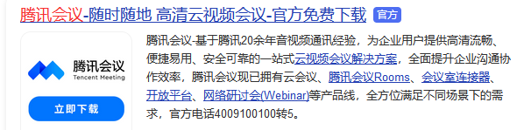

- 下载完成后，安装此软件。语言环境选择中文（简体）—接受条款—安装软件；
- 点击进入软件界面，选择“注册/登录”；可使用手机号码验证登录或使用账号密码登录；
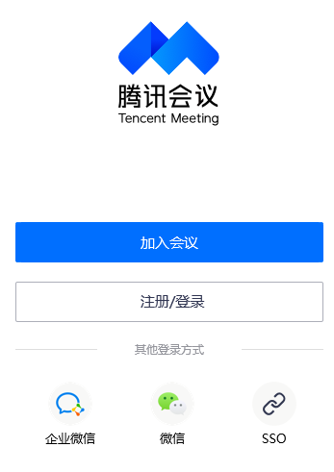

- 进入软件后，点击头像，将名称修改为本人真实姓名；
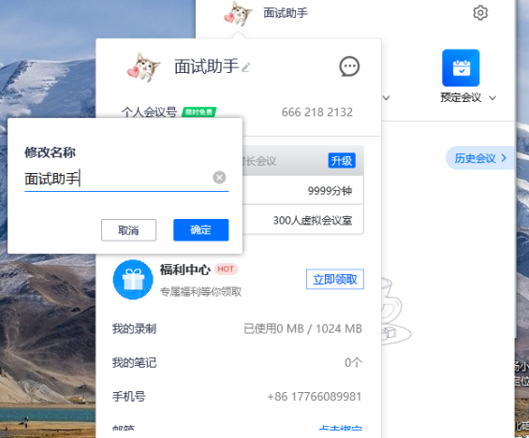
- 选择“加入会议”，输入工作人员提供的会议号；确认名称为本人真实姓名；勾选“自动连接音频”、“入会开启摄像头”、“入会开启麦克风”；以上信息确认无误后加入会议面试间；
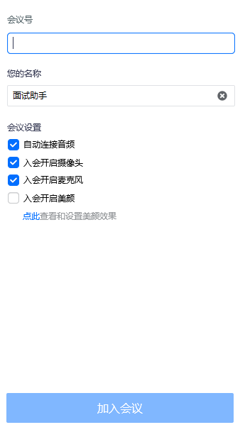
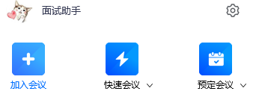

- 选择使用电脑音频采集声音，进入后再次确保已打开摄像头和麦克风即可；
- 手机上需从应用市场和或App Store下载“多面”APP，下载及注册流程如下；
（1）从应用市场和或App Store下载“多面”APP；

（2）输入手机号和验证码进行注册；
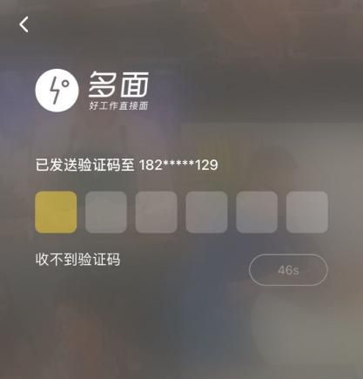
（3）选择“候选人”端口；

(4)进入面试间，人选看到面试邀请界面，按时间要求进入面试间；
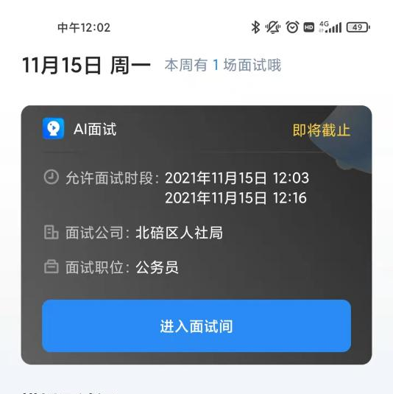

（6）按指示要求进行人脸识别；
（7）阅读注意事项，并点击“同意”；

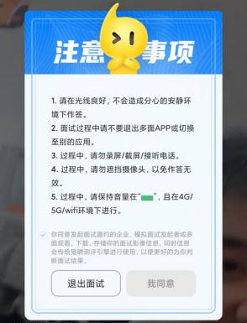
（8）开始答题，答题结束后最终点击“提交；
- 面试注意事项：
（1）面试当天请准备好个人身份证原件；
（2）提前测试网络环境；
（3）选择安静的环境进行面试和测试工作；
（4）选择白色或者纯色背景；
（5）面试及测试当天着装正式，并注意仪容仪表；
（6）面试当天，请提前关闭两台设备上其他的应用软件，进入候考环节后禁止接打电话。
（7）经过测试及调试后，面试当天如因个人因素导致面试环节中断，后果由考生自行承担。
- 面试流程（候选人须知流程）
面试环节流程表
时间 | 环节 | 工作内容
面试前一天 | 短信通知 | 1、工作人员提前通过短信/电话通知人选测试时间；  2、测试前，准备好能够用使用麦克风和摄像头的电脑和手机设备，按要求下载并注册相应软件；
面试前一天 | 视频测试 | 1、两个设备均及时上线；  2、手机打开“多面”APP,放置在正前方；  3、电脑打开腾讯会议，进入相应会议面试间，放置在正后方；  4、工作人员根据测试情况提出相应注意事项，按要求调整设备；  5、若有疑问，请在此环节像工作人员提出；
面试当天 | 上线 | 1、根据工作人员的通知，在指定时间准时上线；  2、完成人脸识别后，等待同一时间开考；  （进入此环节后不可接打电话及随意走动）
面试当天 | 面试间-面试 | 1、准时进入面试间进行面试；  2、面试时间共10分钟，请合理规划时间，控制每一题答题时间；  3、面试结束后，离开面试间；  （此环节中不可接打电话及随意走动）

